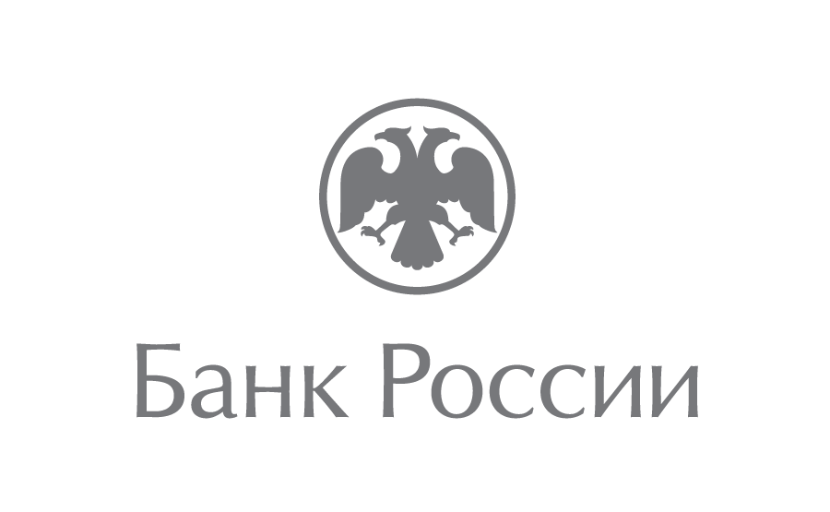 | Отделение-Национальный банк по Чеченской Республике  Южного главного управления  Центрального банка Российской Федерации  364020, г. Грозный, Старопромысловское шоссе, 5  96media@cbr.ru  (8712) 22-58-21

15 октября 2021 года

Жителей Чеченской Республики приглашают принять участие в «Неделе киберграмотности»
Чеченская Республика присоединится к «Неделе киберграмотности», которую проводит Южное главное управление Банка России при поддержке Ассоциации развития финансовой грамотности (АРФГ) в регионах ЮФО и СКФО. С 18 по 28 октября школьники и студенты, педагоги и волонтеры финансового просвещения, а также все, кто хочет защитить себя и свою семью от кибермошенников, смогут стать участниками вебинаров и интерактивов.
В ходе «Недели киберграмотности» эксперты расскажут о правилах кибергигиены. Жители региона смогут узнать, как распознать мошенника и не лишиться денег, как избежать обмана при покупках в интернете, что делать, если вы или ваши близкие попали в сети злоумышленников. Участники проекта узнают о распространенных психологических уловках и истории финансового мошенничества.
«В современном мире можно дистанционно открывать счета, совершать покупки. Однако, пренебрегая правилами кибергигиены, люди рискуют стать жертвами мошенников. Призываю жителей региона активно подключаться к просветительскому проекту мегарегулятора и получать новые знания, чтобы пользоваться любыми финансовыми технологиями, не переживая за сохранность своих денег и персональных данных», — прокомментировал Иса Тамаев, управляющий Отделением Банка России по Чеченской Республике.
Все желающие 20 октября также смогут пройти финансовый квиз, чтобы определить уровень своей финансовой грамотности и получить пояснения по всем вопросам и ответам. Интерактивная викторина позволит оценить, умеют ли жители региона распознавать мошенников, грамотно действовать в случае подозрительных звонков и отличать финансовые пирамиды от легальных участников рынка.
Прямые эфиры «Недели киберграмотности» пройдут на канале АРФГ в YouTube. Тем, кто не успеет подключиться к трансляции, будет доступна запись вебинаров.
Для удобства участников «Недели киберграмотности» запущен чат-бот. Он позволит сориентироваться в программе мероприятий, даст актуальные ссылки, поможет зарегистрироваться и напомнит о запланированном вебинаре. К чат-боту можно подключиться с помощью QR-кода.
